Comment s’inscrire à l’intranet

Tout d’abord vous devrez posséder une adresse e-mail valide, fournit par epitech ou la société qui l’utilise, ressemblant généralement à ceci "exemple.exemple@epitech.eu".
Par la suite, une fois connecté sur la plateforme intranet vous devrez vous inscrire aux différents modules possibles qui vous serons transmis. Ils sont visibles ici :
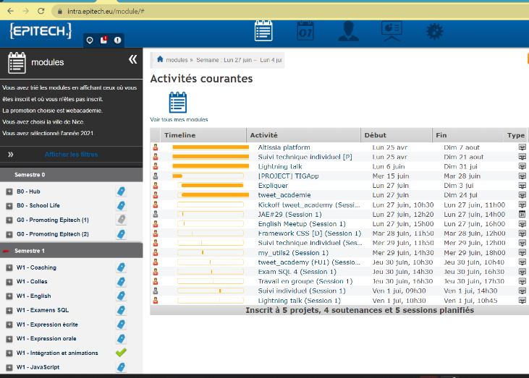

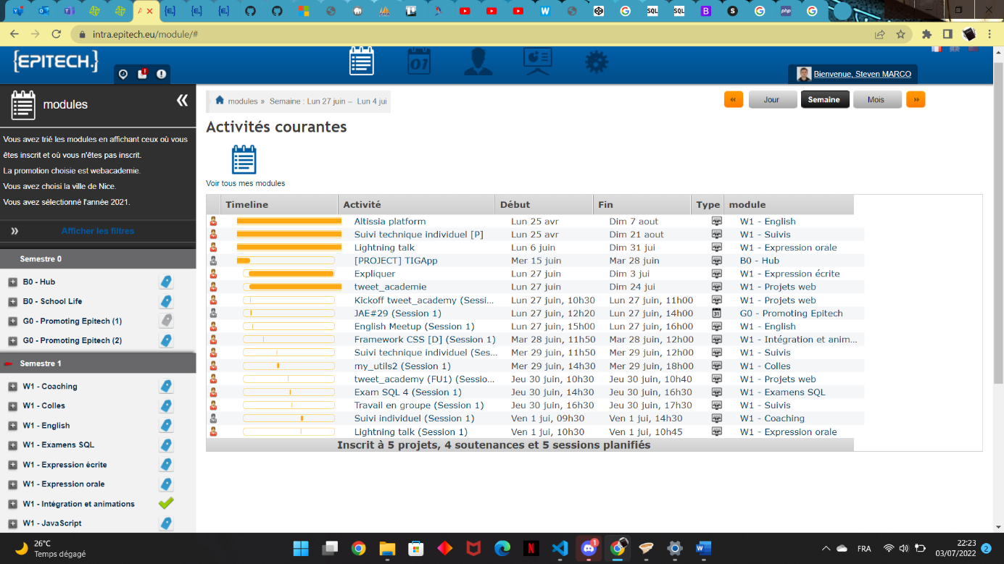
C’est cette partie qui va vous intéresser. Cliquez sur les différents liens « W1-… »
une page va apparaître avec un bouton bleu vous invitant à vous inscrire.
Inscrivez-vous à tout ce que vous pourrez afin de suivre tous les modules possibles.
Attention ! Si vous n’êtes pas inscrit 24h à l’avance votre inscription ne pourra pas avoir lieu. Il vous sera alors impossible de participer à l’activité ou au module en question.

Le tableau si dessous peut aussi vous aider à connaitre les différents projets, examens et autres séances pour vous, auxquels vous êtes inscrits ou non. Cette indication vous sera montrée au travers du petit personnage grisé (non inscrit) ou coloré (inscrit). De plus vous pouvez y voir le début et la fin de la session et donc prévoir vos inscriptions.
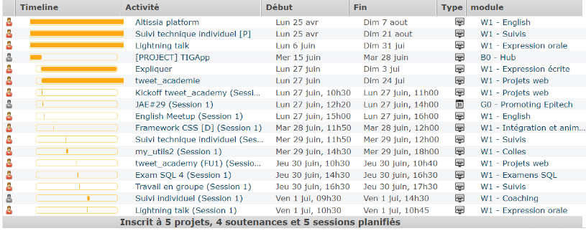

Afin de bien trouver vos semestres, cliquez bien sur la partie « module » en haut de votre page web. Le bouton est représenté ci-contre.
Planning
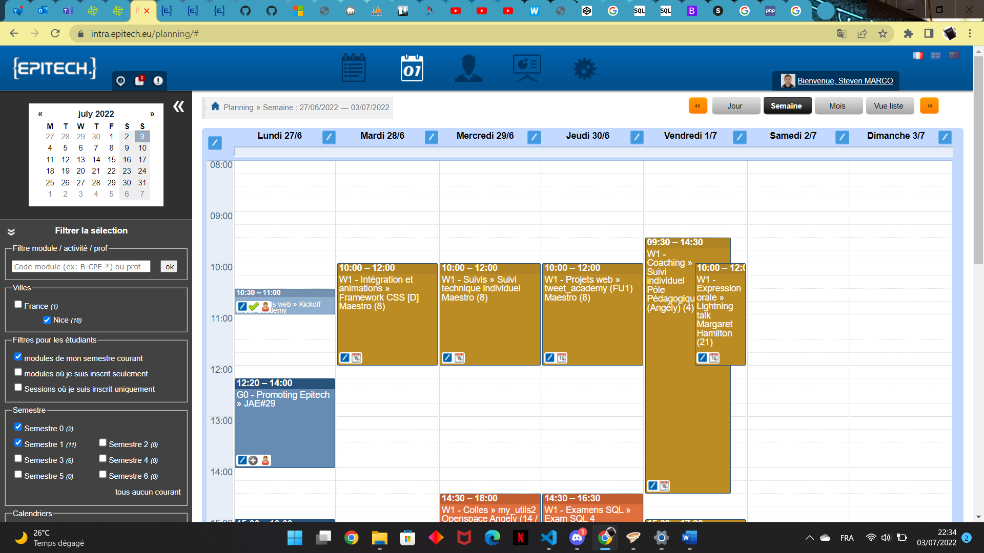
De plus si vous souhaitez avoir un plan de votre semaine ou de votre mois, et voir des séances où vous ne seriez peut-être pas inscrit, je vous invite à vous rendre sur la seconde icône du site « Planning ». L’icône est représentée ci-contre.
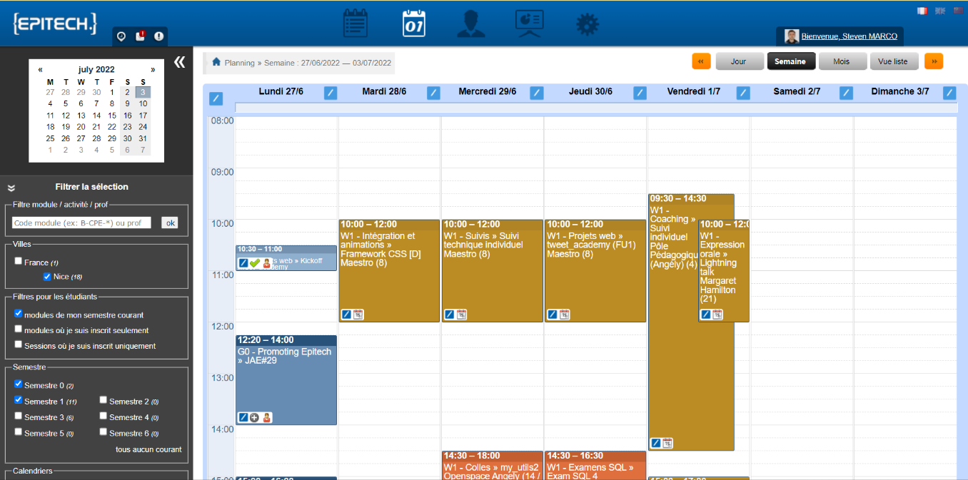

Vous y trouverez vos heures de projets, d’examens et d’autres relations avec l’équipe épitech, mais aussi des projets hors heures scolaires afin de participer à la vie épitech et d’y contribuer, comme pour des salons de l’étudiant par exemple.
Si votre planning n’apparait pas, pas de panique. La grille que vous voyez là vous les affichera. Il vous suffit de cliquer sur les différents « filtres pour les étudiants » et vos différents « semestres » afin de les voir. Comme montré ci-contre.

Merci de votre attention pour la lecture de ce mode d’emploi.
En espérant qu’il vous sera utile. A très bientôt sur l’intra.

